Kořeny

Rostlinné orgány
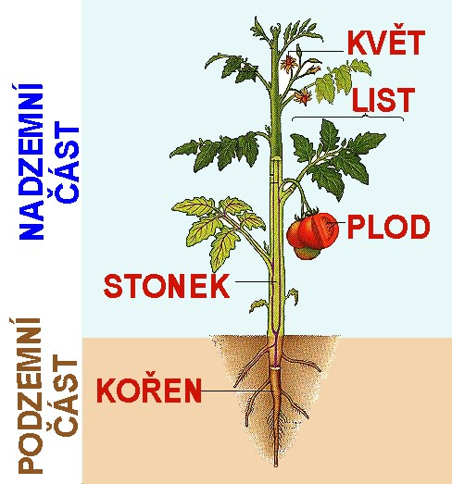
Kořen
= Podzemní část rostliny rostoucí směrem dolů

Funkce kořene
- Upevňuje rostlinu v půdě

- Čerpá z půdy živiny a vodu
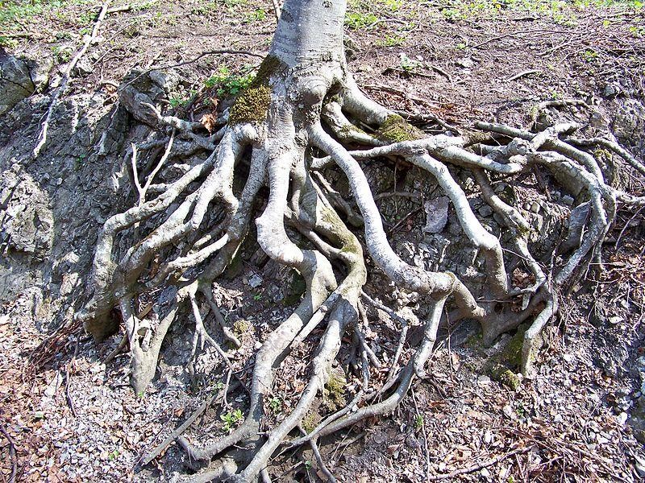
- Zásobní orgán

- Vegetativní rozmnožování rostlin

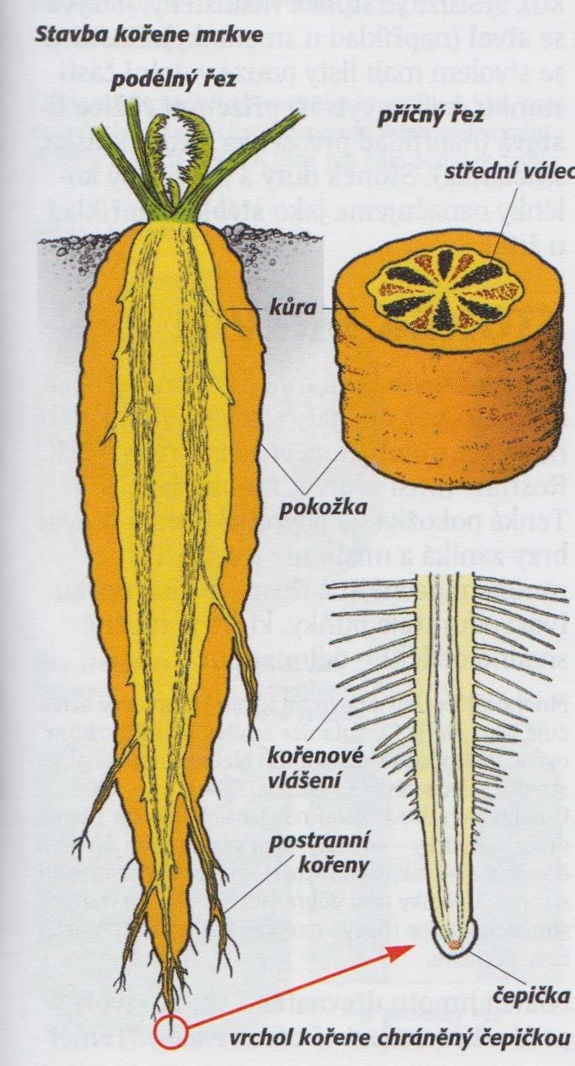
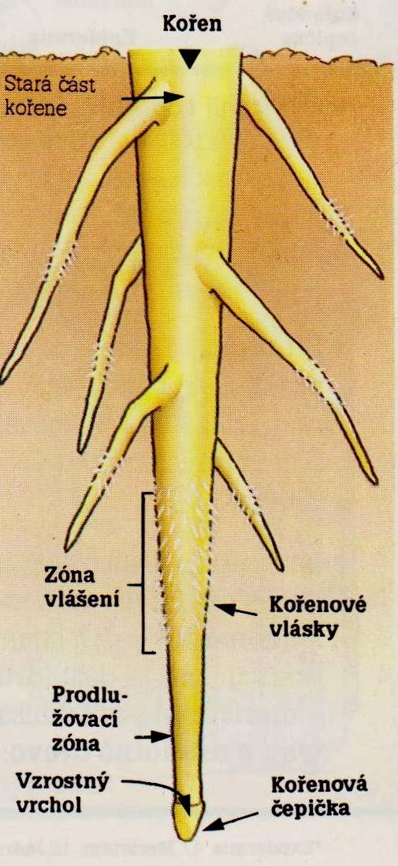

Stavba kořene
část | pletivo
pokožka krycí
kůra | základní
kořenové vlásky | krycí
cévní svazky | vodivé
kambium (pericykl) | dělivé
kořenová čepička | dělivé
Příčný řez kořenem slunečnice
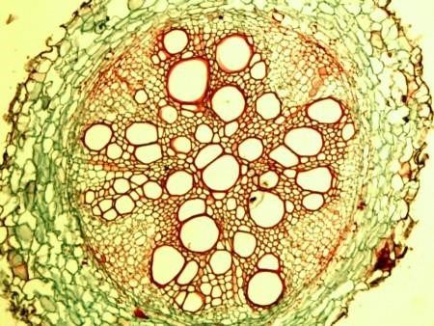
pokožka

kůra

pericykl

cévní svazky

střední válec

Vzrostný vrchol kořene
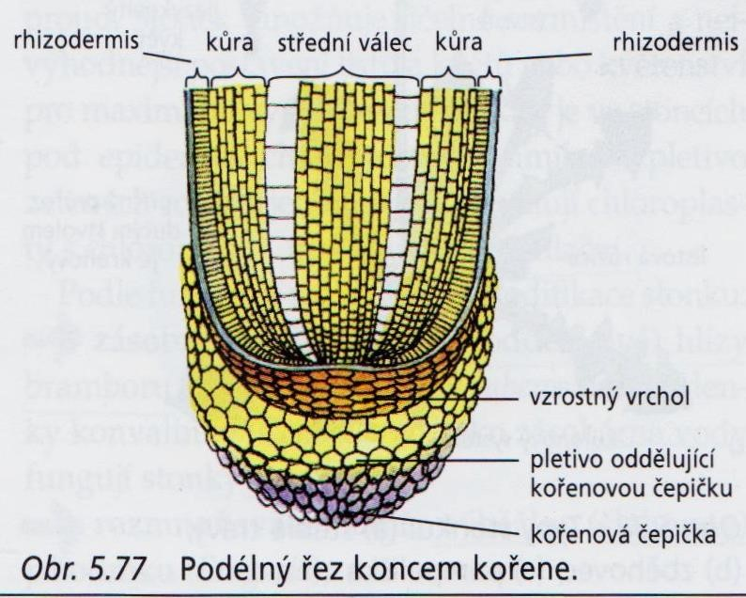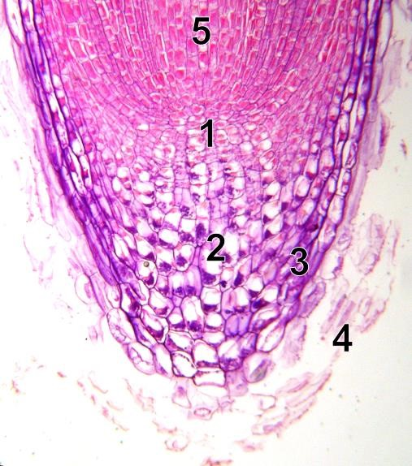
pokožka

Kořenová soustava
= soubor všech kořenů jedné rostliny
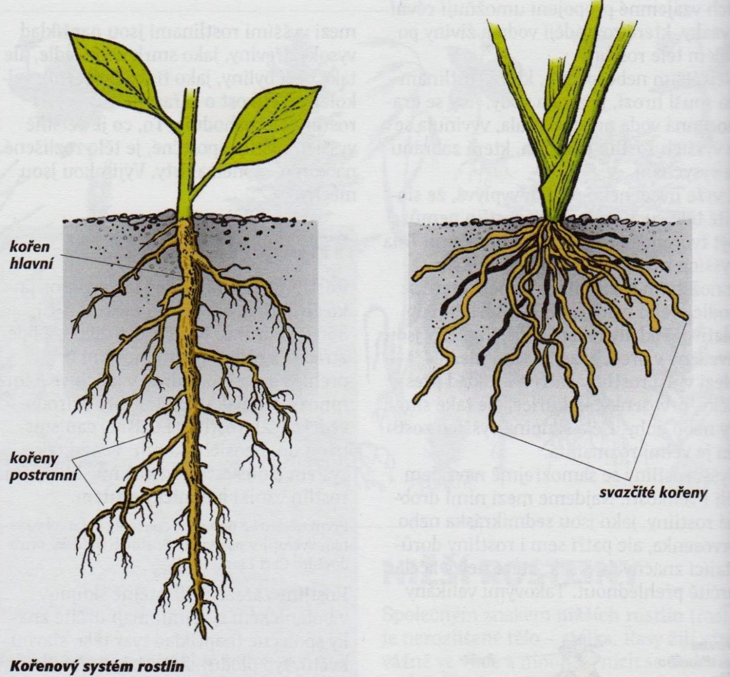
- hlavní kořen s postranními kořeny

- svazčité kořeny
Podle funkce jsou kořeny :
- Sací - sají živiny a vodu z půdy (př. kořenové vlásky)

- Zásobní - k ukládání zásobních látek, přezimování
(např. ztlustlé kořeny mrkve, bulvy řepy)
- parazitické - vyživují se z jiných rostlin, př. jmelí

- Vzdušné – např. monstera
- Chůdovité - opěrné - např. mangrove
- Příčepivé – např. břečtan

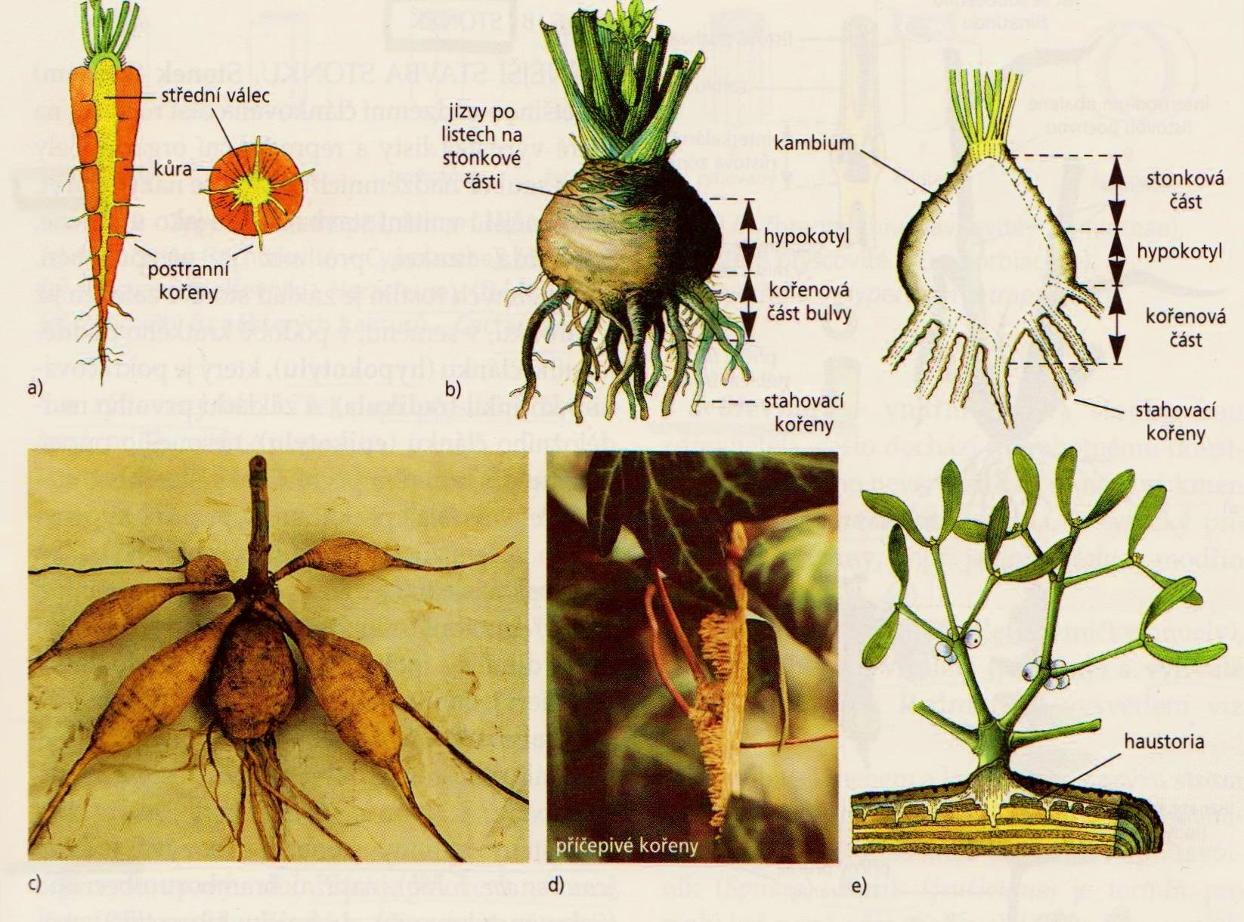

Chůdovité kořeny olše lepkavé a kukuřice seté
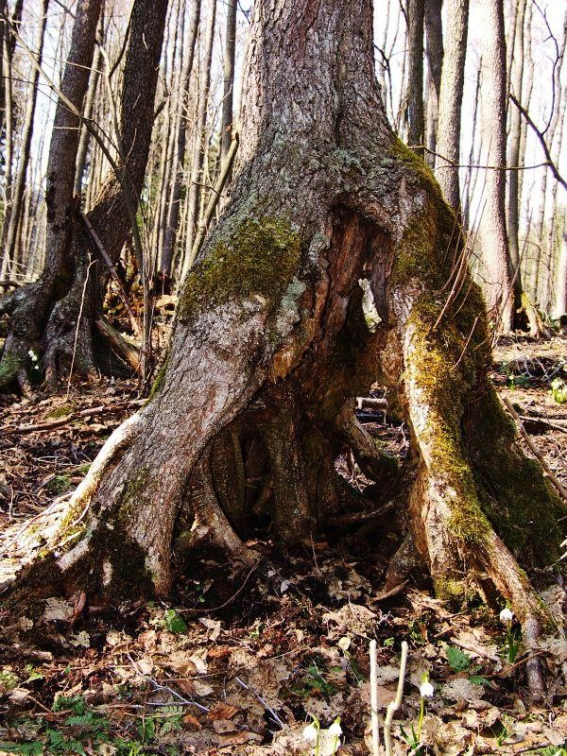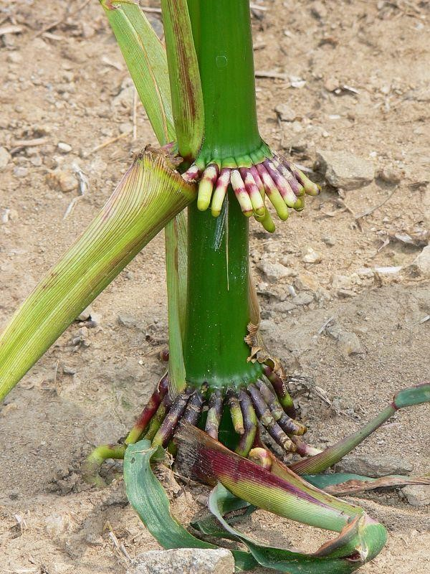

Vzdušné kořeny monstera, orchidej
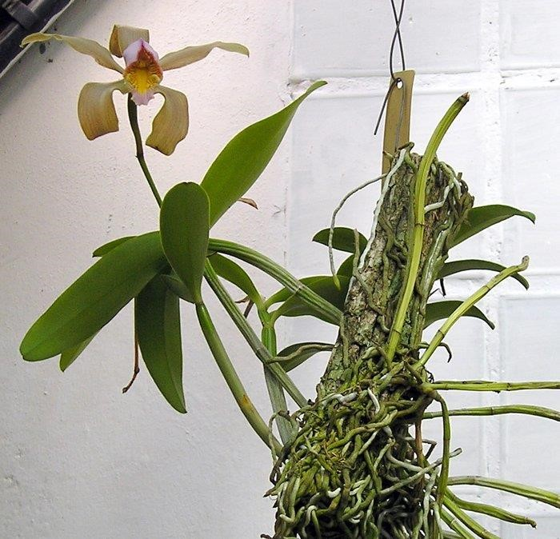

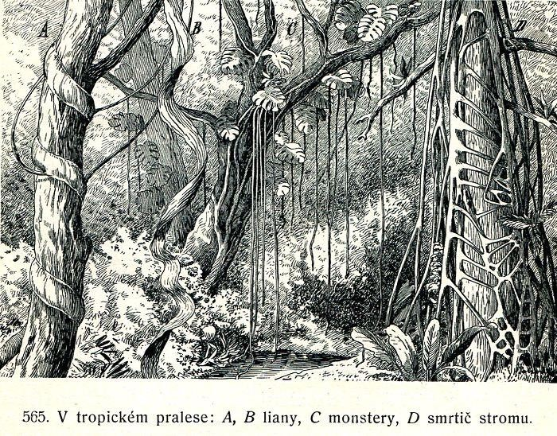
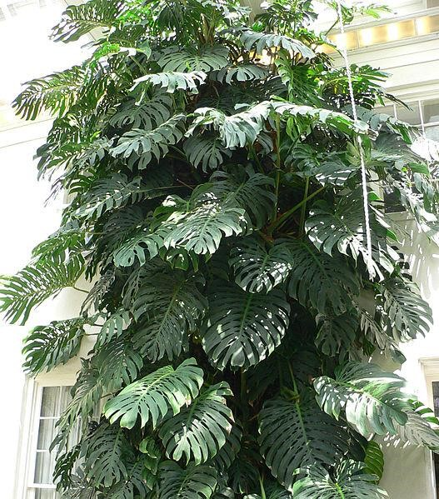

Parazitické kořeny jmelí bílé
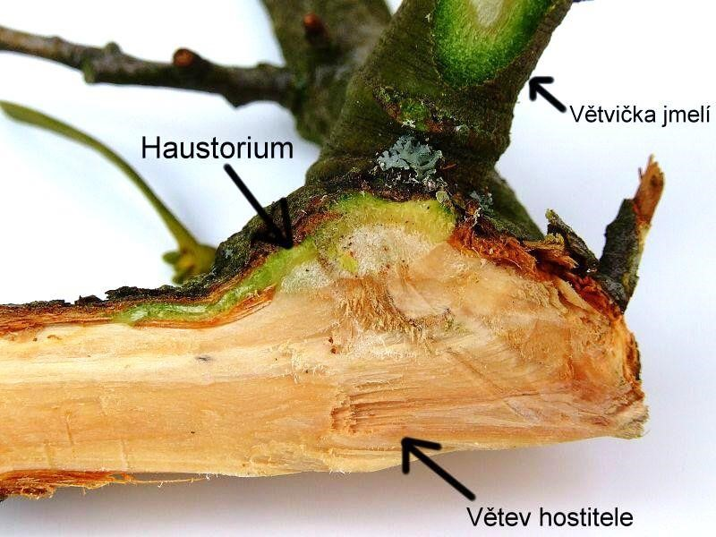

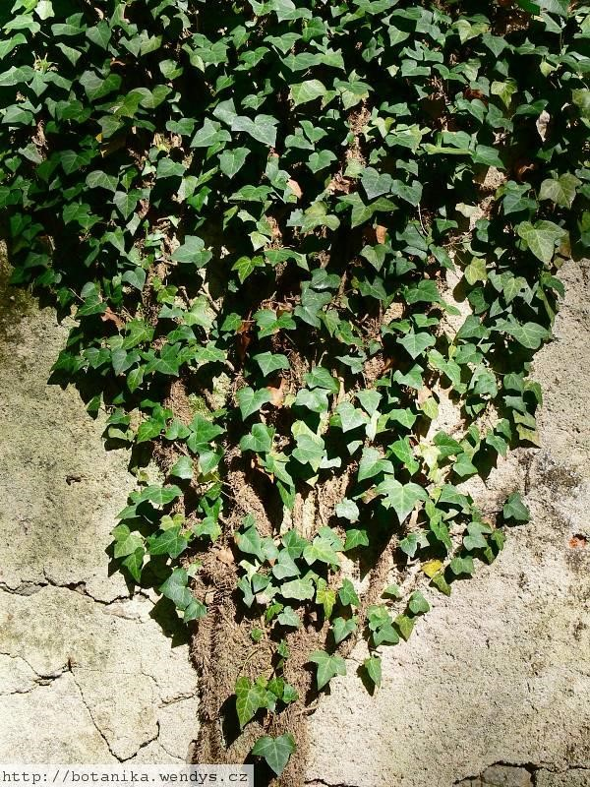
Příčepivé kořeny - břečtan
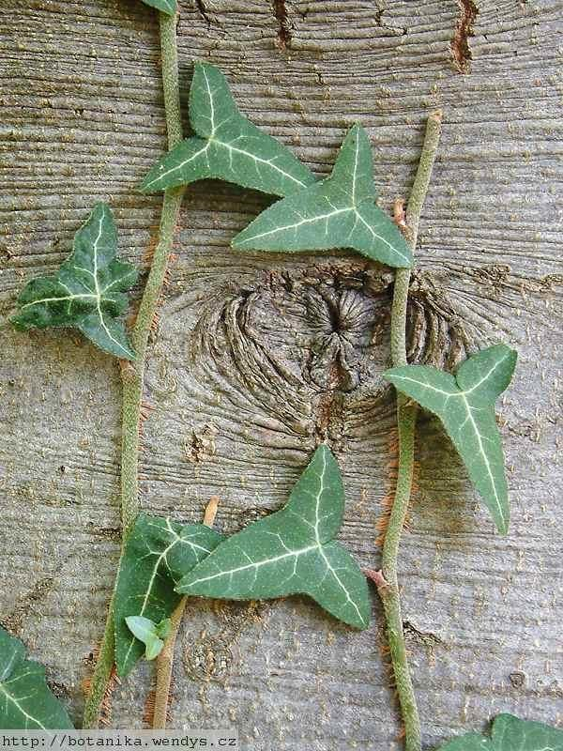

Jiřinky – kořenové hlízy
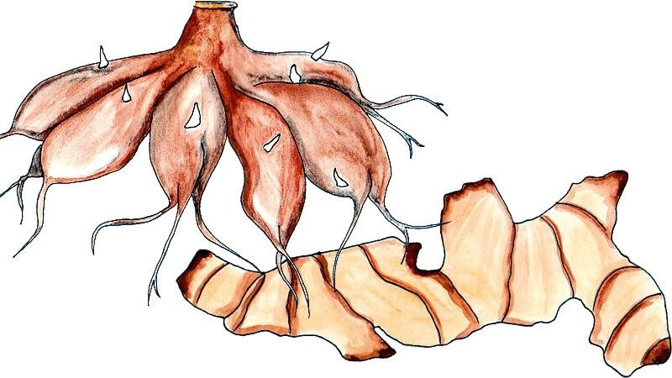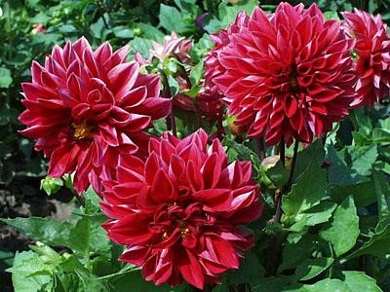
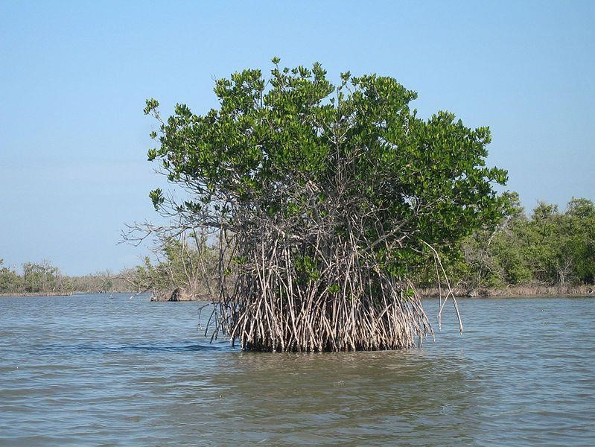
Mangrove – kořenovník obecný opěrné a zároveň vzdušné kořeny
Význam kořene
- Potrava - mrkev, ředkvička, červená řepa
- Koření - křen, zázvor,
- Krmivo - krmná řepa

- Cukr – cukrová řepa
- Káva melta (cikorka) – čekanka
- Bylinky – petržel, zázvor, lopuch, kostival
- Kořenové čističky odpadních vod

